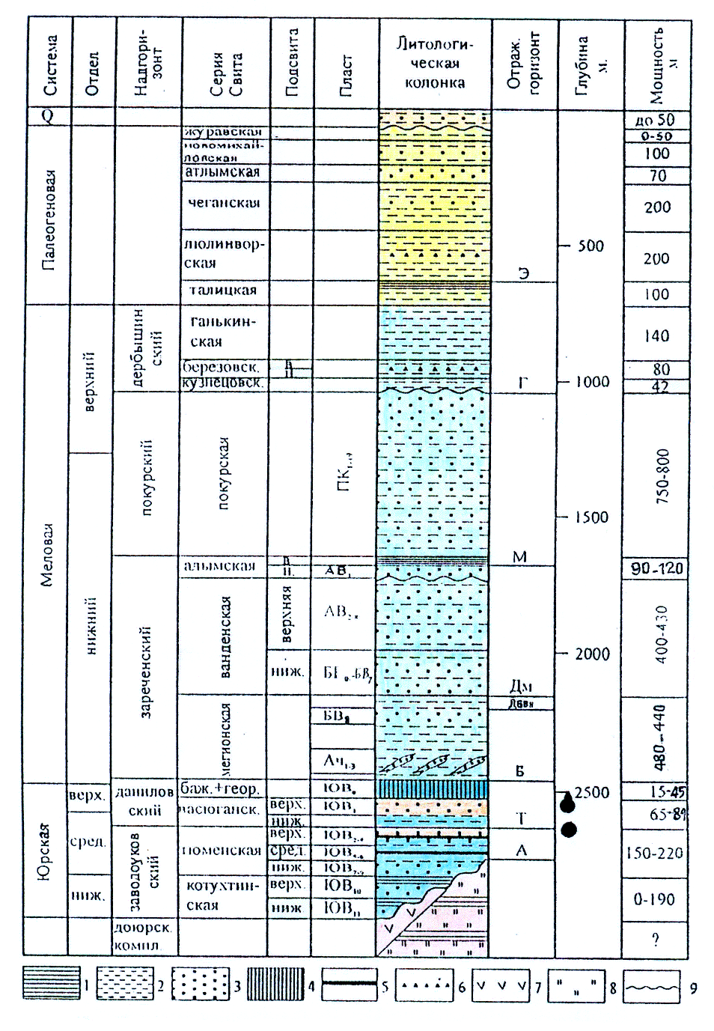

Рис. 3.1. Литолого-стратиграфический разрез осадочного чехла Нижневартовского свода.
Условные обозначения: 1-тонкоотмученные аргиллиты и глины; 2-глинисто-алевритовые породы; 3-песчаники и алевролиты; 4-битуминозные аргиллиты; 5-пласты углей; 6-опоки;
7-базальты и туфы, 8-карбонаты; 9-несогласия.

